1. Подарки врачу в знак благодарности
2. Текст, который мне понравился http://style-gift.ru/povody-dlya-podarkov/professionalnye-prazdniki/chto-podarit-vrachu-v-znak-blagodarnosti.html
3. Основная идея моего текста «что подарить врачу в знак благодарности?»
4. Текст:
Многие сталкиваются с ситуацией, когда при выписке, за лечение, необходимо поблагодарить доктора. Но большинство испытывают трудности когда не знают что подарить, что купить в качестве подарки в знак благодарности врачу, как и чем правильно отблагодарить. При её выборе следует учесть личность, характер медика. И конечно же в зависимости от того, кому дарить, доктору мужчине или женщине, надо выбрать соответствующий подарок.
1. Что подарить врачу мужчине?
Мужчинам врачам можно подарить следующие :
- Дорогая ручка популярного бренда
- Блокнот, ежедневник
- Оригинальный брелок
- Аксессуар для машины
Дополнением к подарку могут быть дорогой виски или коньяк, коробка конфет.
- Что подарить врачу женщине?
Всем женщинам нравятся цветы. Их можно дать отдельно, а также можно дать дополнительно к основному подарку. Однако не советуется украшать их большим количеством зелени, цветов должно быть хотя бы 5 штук, чтобы букет выглядел красиво. Кроме цветов женщинам врачам можно подарить следующие:
- Косметика и парфюмерия
- Коробка конфет, шоколада
- Ваза для цветов (её желательно преподнести с букетом цветов)
- Банку чая или кофе
- Подарочные карты
- Подарки, которые можно подарить и мужчинам, и женщинам:
- Фруктовые корзины- для этого необходимо купить корзину украшать его разными фруктами.
- Предметы бытовой техники- например, электрический чайник, микроволновка и другие предметы
- Билеты в театр, концерт и мероприятий. Такие подарки рекомендуется дать хотя бы за неделю, чтобы врач смог распределить свой график в соответствии с данным мероприятием.
- Предметы для отдыха- можно, например, купить набор предметов отдыха или релаксации.

Результаты проверки текста
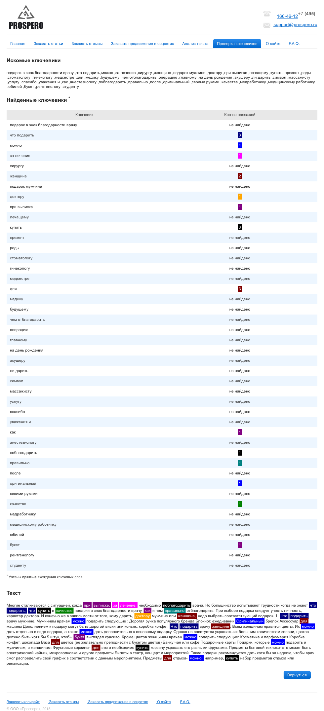
https://prospero.ru/key_checked.php

https://text.ru/seo/unauthorized

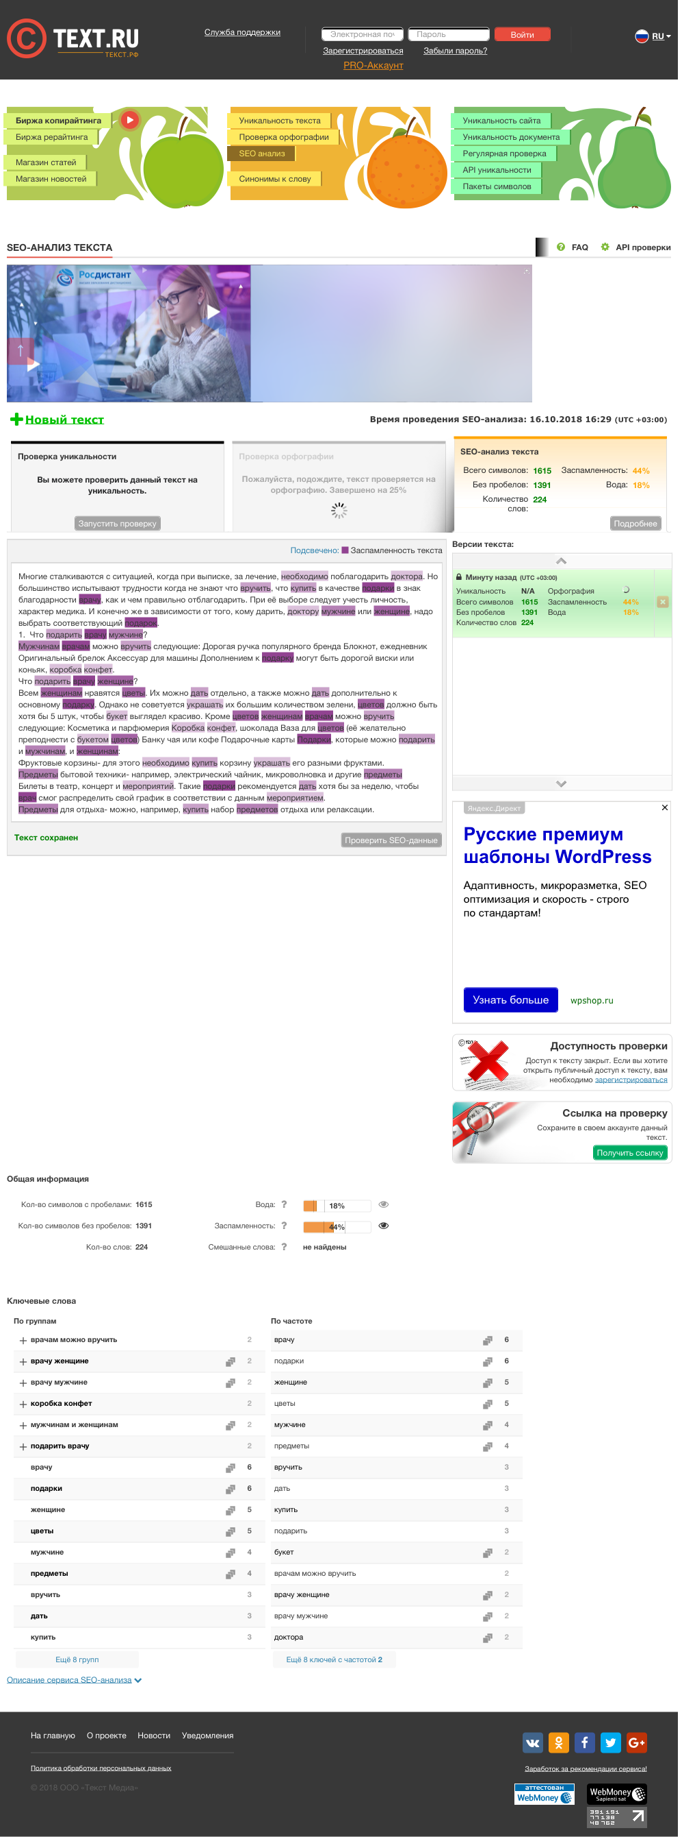
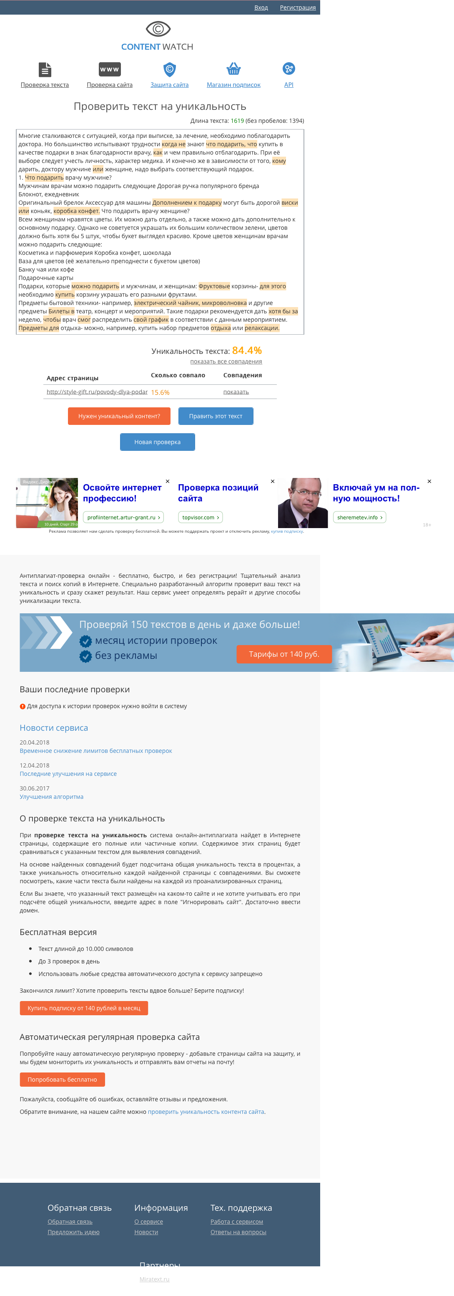

https://content-watch.ru/text/

